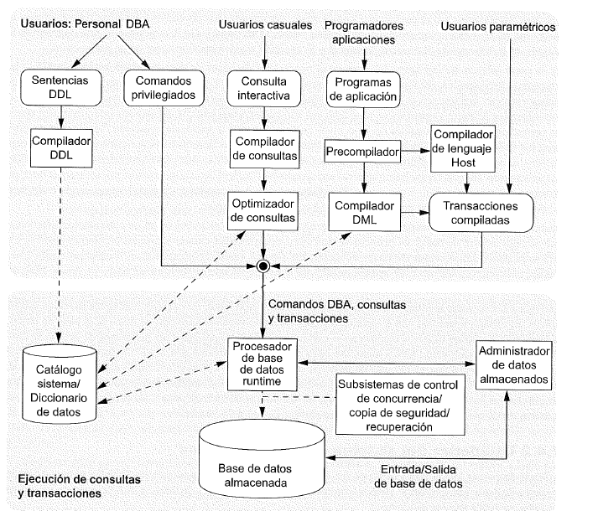

**Arquitectura de SGBD.** (Elmasri & Navathe, 2007, pág. 37)

# Bibliografía

Elmasri, R., & Navathe, S. B. (2007). *Fundamentos de sistemas de Bases de Datos.* Madrid: Addison Wesley.